|  |  |
| --- | --- |
| Gerb-BMSTU_01 | **Министерство науки и высшего образования Российской Федерации**  **Федеральное государственное бюджетное образовательное учреждение**  **высшего образования**  **«Московский государственный технический университет**  **имени Н. Э. Баумана**  **(национальный исследовательский университет)»**  **(МГТУ им. Н. Э. Баумана)** |

ФАКУЛЬТЕТ «СПЕЦИАЛЬНОЕ МАШИНОСТРОЕНИЕ»

КАФЕДРА «РАКЕТНЫЕ И ИМПУЛЬСНЫЕ СИСТЕМЫ» (СМ-6)

**Домашнее задание**

ПО ДИСЦИПЛИНЕ:

|  |
| --- |
| «Проектирование энергетических установок РО» |
|  |

НА ТЕМУ:

|  |
| --- |
| Проектирование ИДК |
|  |

|  |  |  |  |  |  |
| --- | --- | --- | --- | --- | --- |
| Выполнил: студент группы | СМ6-92 |  |  |  | Михайлов Д.С. |
|  |  | (подпись, дата) |  | (И.О. Фамилия) |

|  |  |  |  |  |  |
| --- | --- | --- | --- | --- | --- |
| Преподаватель |  |  |  |  | Федоров. А.А |
|  |  |  | (подпись, дата) |  | (И.О. Фамилия) |

Москва, 2022 г.

Оглавление

[Техническое задание 3](#_Toc117383271)

[1. Формирование недостающих исходных данных 3](#_Toc117383272)

[1.1. Конструктивное решение 3](#_Toc117383273)

[1.2. Определение наружного и внутреннего диаметров корпуса ИДК 3](#_Toc117383274)

[1.3. Определение времени работы ИДК 6](#_Toc117383275)

[1.4. Действительное значение коэффициента тяги 7](#_Toc117383276)

[1.5. Величина тяги на квазистационарном участке 8](#_Toc117383277)

[1.6. Выбор марки топлива 9](#_Toc117383278)

[2. Проектирование сопла и расчет газодинамических параметров сопла на выходе 10](#_Toc117383279)

[2.1. Определение геометрических размеров сопла 10](#_Toc117383280)

[2.1. Расчет газодинамических параметров в выходном сечении сопла 16](#_Toc117383281)

[3. Проектирование заряда 17](#_Toc117383282)

[4. Проверочный расчет - решение ОЗВБ 22](#_Toc117383283)

[4.1. Определение зависимости площади горения заряда от толщины горящего свода 22](#_Toc117383284)

[4.2. Расчет массы навески воспламенителя 23](#_Toc117383285)

[4.3. Решение ОЗВБ 26](#_Toc117383286)

[5. Разработка конструкции спроектированного двигателя 29](#_Toc117383287)

[Список использованной литературы 30](#_Toc117383288)

# Техническое задание

Спроектировать блок из $n=12$ ИДК для поперечной коррекции вращающегося летательного аппарата (далее - ЛА) калибром $D=220 мм$. Количество импульсов коррекции $N_{кор}=12$. Суммарный импульс коррекции не менее $J_{Σ}=900 Н⋅с$ при телесном угле коррекции $2φ=60°.$ Частота вращения ЛА $ν_{min}…ν_{max}=3…5 об/с,$ скорость полета в момент коррекции - $V_{min}…V_{max}=380…420 м/с.$ Время выхода двигателя на режим не более $t_{в}=4 мс.$ Максимальная масса одного двигателя не более ${\left(m_{ду}^{1}\right)}_{max}=1,75 кг.$ Температурный диапазон эксплуатации $T_{min}…T_{max}=-10…+60 ℃.$

Принципиальная конструктивная схема представлена на рис. 1.

*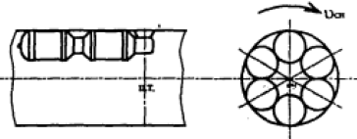*

**Рис. 1.** Принципиальная конструктивная схема [1]

# 1. Формирование недостающих исходных данных

## 1.1. Конструктивное решение

Принципиальная конструктивная схема ИДК задана по условию домашнего задания (рис. 1). Имеем симметричное продольное размещение по периферии корпуса ЛА 12-х идентичных двигателей коррекции с воспламенительным устройством и односопловыми блоками для двух совмещенных двигателей, установленных под углом $90°$ относительно продольной оси ЛА.

## 1.2. Определение наружного и внутреннего диаметров корпуса ИДК

После выбора конструктивной схемы двигателя выполняется предварительная прорисовка компоновочной схемы. По известному значению диаметра миделя $D=220 мм$ и количеству ИДК $n=12$ ( $6$ в поперечном сечении корпуса ЛА (рис. 1)) строится сектор с углом раствора, равным отношению $360°$ к количеству ИДК в поперечном сечении ЛА

$$\frac{360°}{6}=60°.$$

От границ сектора отступается зазор $h$, значение которого принимается равным $h=3 мм$ на сторону. Получаем новый сектор (геометрическое место существования объекта), в котором размещается ИДК (рис. 2). При данном расположении двигателей необходимо учесть толщину стенки корпуса ЛА и зазор между стенкой и ИДК, в данном случае, сумма этих размеров составляет $t=3+3=6 мм.$

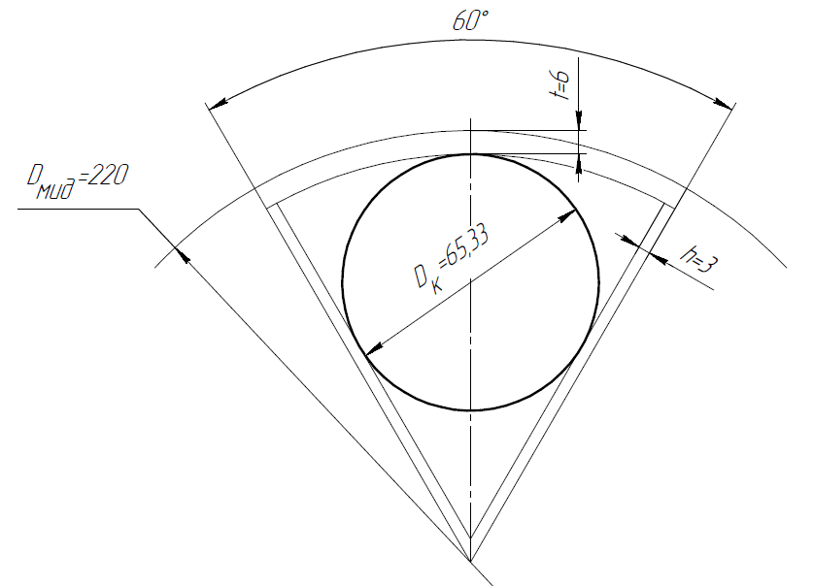

**Рис. 2.** Определение наружного и внутреннего диаметров корпуса ИДК в первом приближении

Предварительная прорисовка заполнения поперечного сечения корпуса ЛА представлена на рис. 3.

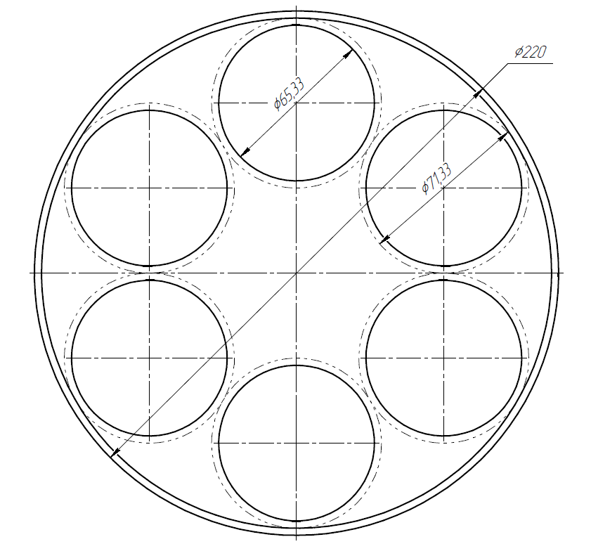

**Рис. 3.** Предварительная прорисовка заполнения поперечного сечения корпуса ЛА

В первом приближении после предварительной прорисовки заполнения поперечного сечения корпуса ЛА, получаем значение внутреннего диаметра корпуса ИДК

$$D_{к}=0,06533 м.$$

В первом приближении назначается максимальное давление в камере двигателя $p_{I max}=40 МПа.$ Тогда толщина стенки и соответственно внутренний диаметр камеры сгорания (далее - КС) могут быть найдены по следующим формулам:

$$δ_{ст}=η\frac{p_{I max}D_{к}}{2σ_{д}},$$

где $η=1,3$- коэффициент безопасности, $σ_{д}=1000 МПа$- предел прочности материала стенки (выбран материал 30ХГСА).

Внутренний диаметр камеры сгорания

$$D_{км}=D_{к}-2δ_{ст}.$$

После подстановки числовых значений, получаем:

$$δ_{ст}=1,3\frac{45⋅0,06533}{2⋅1000}=0,0019 мм≈2⋅{10}^{-3} м;$$

$$D_{км}=0,06533-2⋅0,002=61,33⋅{10}^{-3} м.$$

Значение $δ_{ст}$ округлено в большую сторону для гарантированного выполнения коэффициента безопасности.

## 1.3. Определение времени работы ИДК

Время работы ИДК (время коррекции) является одним из самых ключевых параметров при проектировании ИДК и определяется на основе решения задачи внешней баллистики на участке коррекции. Поскольку по условию задан вращающийся летательный аппарат, время коррекции может быть рассчитано по формуле:

$$t_{д}=\frac{1}{ν}\frac{2φ}{2π},$$

где $2φ$- телесный угол коррекции, $ν$- максимальная скорость вращения летательного аппарата.

Время коррекции

$$t_{д}=\frac{1}{5}\frac{60°}{2π}=\frac{1}{5}\frac{1,047}{2π}=0,033 с.$$

По вычисленному времени коррекции может быть приближенно рассчитаны характерные времена горения и последействия, используя коэффициент заполнения индикаторной кривой давления $ξ.$ Для определения $ξ(t_{д})$ воспользуемся графиком, представленным на рис. 4. Этот график показывает возможный диапазон значений коэффициента в зависимости от времени коррекции $t_{д}=0,033 с.$

По графику на рис. 4 имеем

$$ξ\left(t_{д}\right)=0,623.$$

Время горения заряда топлива (первое приближение)

$$t_{г}=\frac{t_{д}}{4}\left(5ξ\left(t_{д}\right)-1\right)-\frac{3}{8}t_{в};$$

$$t_{г}=\frac{t_{д}}{4}\left(5ξ\left(t_{д}\right)-1\right)-\frac{3}{8}t_{в}=\frac{0,03}{4}\left(5⋅0,623-1\right)-\frac{3}{8}t_{в}=0,016 с.$$

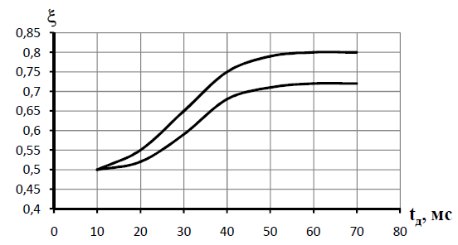

**Рис. 4.** График зависимости $ξ(t_{д})$ [2]

Время последействия тяги:

$$t_{п}=t_{д}-t_{в}-t_{г};$$

$$t_{п}=0,033-0,004-0,016=0,013 с.$$

## 1.4. Действительное значение коэффициента тяги

В первом приближении коэффициент расширения сопла назначается равным

$$ζ=2,0.$$

Теоретический коэффициент тяги может быть найден аппроксимацией таблицы 1.

Таблица 1. Зависимость $ζ(K_{т})$

|  |  |  |  |  |  |  |  |
| --- | --- | --- | --- | --- | --- | --- | --- |
| $$ζ=D_{a}/D_{кр}$$ | $$1,4$$ | $$1,6$$ | $$1,8$$ | $$2,0$$ | $$2,2$$ | $$2,4$$ | $$2,6$$ |
| $$K_{т}$$ | $$1,46$$ | $$1,51$$ | $$1,56$$ | $$1,6$$ | $$1,62$$ | $$1,64$$ | $$1,67$$ |

По таблице 1 находим теоретический коэффициент тяги

$$K_{т}\left(ζ\right)=1,6.$$

Введем дополнительные потери на тепло и скорость. Коэффициент потерь на тепло (для развернутого сопла)

$$φ_{1}=0,92.$$

Коэффициент потерь на скорости

$$φ_{2}=0,95.$$

Действительный коэффициент тяги определяется по формуле с учетом потерь

$$K_{д}=φ_{1}φ_{2}K_{т}\left(ζ\right);$$

$$K_{д}=0,92⋅0,95⋅1,6=1,398.$$

## 1.5. Величина тяги на квазистационарном участке

Коэффициент, учитывающий снижение эффективности действия тяги для вращающихся ЛА

$$K_{1}=0,92.$$

Поправка на усиление реакции выдуваемого потока на поверхность ЛА

$$K_{2}=1,05.$$

Принимаем, что коррекция происходит при $H=0 м$ ($a_{зв}=340,4 м/с$), найдем число Маха:

$$М=\frac{V_{ср}}{a_{зв}};$$

$$М=\frac{400}{340,4}=1,175.$$

Имеет место сверхзвуковая скорость полета летательного аппарата.

Необходимая тяга на квазистационарном участке равна:

$$P=\frac{J_{Σ}}{K_{1}K_{2}ξ\left(t_{д}\right)t_{д}};$$

$$P=\frac{900}{0,92⋅1,05⋅0,623⋅0,033}=45961 Н.$$

## 1.6. Выбор марки топлива

Для ИДК отдается предпочтение пироксилиновым и баллиститным порохам. Предварительно выбирается марка топлива П-1. Характеристики топлива представлены в таблице 2.

Таблица 2. Характеристики топлива П-1

|  |  |
| --- | --- |
| Сила топлива $f, Дж/кг$ | $$1,03⋅{10}^{6}$$ |
| Показатель адиабаты $k$ | $$1,2$$ |
| Газовая постоянная продуктов сгорания $R, Дж/кг⋅К$ | $$360$$ |
| Температура продуктов сгорания $T_{0}, К$ | $$2860$$ |
| Плотность топлива $ρ_{т}, кг/м^{3}$ | $$1600$$ |
| Термохимическая константа $B_{т}, К$ | $$400$$ |

Закон горения топлива задается в виде:

$$\frac{de}{dt}=F_{1}\left(p\right)F_{2}\left(λ\right)F_{3}\left(T_{з}\right),$$

где $F_{1}(p)$- зависимость от давления, $F_{2}\left(λ\right)$- поправка на возникновение эррозионного горения, $F_{3}(T_{з})$- поправка на начальную температуру заряда.

При проектировании ИДК, как правило, не допускается эррозионное горение. Принимается $F_{2}\left(λ\right)≈1.$ Зависимость скорости горения от температуры записывается через термохимическую константу:

$$F_{3}\left(T_{з}\right)=\frac{B_{т}}{B_{т}-(T_{з}-T_{N})},$$

где $T_{N}=291 К$- нормальная температура заряда.

Закон горения для топлива имеет вид:

$$F_{1}\left(p\right)=\left\{\begin{aligned}0,003⋅p^{0,7}, при 5 МПа≤p≤45 МПа, \\ 0,00046⋅{\left(p-42\right)}^{1,17}+0,0381, при 45 МПа<p≤60 МПа, \\ 0,00086⋅p, при p>60 МПа.\end{aligned}\right.$$

Графическая интерпретация закона представлена на рис. 5.

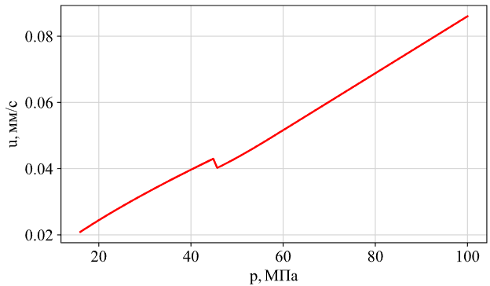

**Рис. 5.** Графическая интерпретация закона горения топлива П-1

Из уравнения Бори выводится система уравнений, позволяющая найти максимальное, минимальное и номинальное давление по одному заданному. По значению максимального давления можно определить минимальное и номинальное давление в камере. Выведенная система уравнений имеет вид

$$\left\{\begin{aligned}\frac{F_{1}\left(p_{N}\right)}{p_{N}}=\frac{F_{1}\left(p_{max}\right)F_{з}(T_{з max})}{p_{max}}; \\ \frac{F_{1}\left(p_{min}\right)}{p_{min}}=\frac{F_{1}\left(p_{min}\right)F_{з}(T_{з max})}{p_{1 max}⋅F_{з}(T_{з min})}.\end{aligned}\right.$$

В результате решения системы уравнений, предварительно приняв в начальном приближении $p_{N}=0,9p_{I max},$ $p_{min}=0,6p_{I max}$, получаем:

$$p_{I N}=27,597 МПа;$$

$$p_{I min}=22,051 МПа.$$

# 2. Проектирование сопла и расчет газодинамических параметров сопла на выходе

## 2.1. Определение геометрических размеров сопла

Площадь критического сечения сопла:

$$F_{кр}=\frac{P}{K_{д}p_{I min}};$$

$$F_{кр}=\frac{45961}{1,398⋅27,597}=0,00119 м^{2}.$$

Диаметр критического сечения:

$$D_{кр}=\sqrt{\frac{4F_{кр}}{π}};$$

$$D_{кр}=\sqrt{\frac{4⋅0,00119}{π}}=0,03892 м.$$

Для ИДК в большинстве случаев сопло коническое с прямолинейными образующими (рис. 6). Общие рекомендации по выбору углов наклона образующих такие же, как и для классических РДТТ. Назначим углы наклона входной (дозвуковой) и выходной частей сопла:

$$φ_{вх}=45 °;$$

$$φ_{с}=20 °.$$

*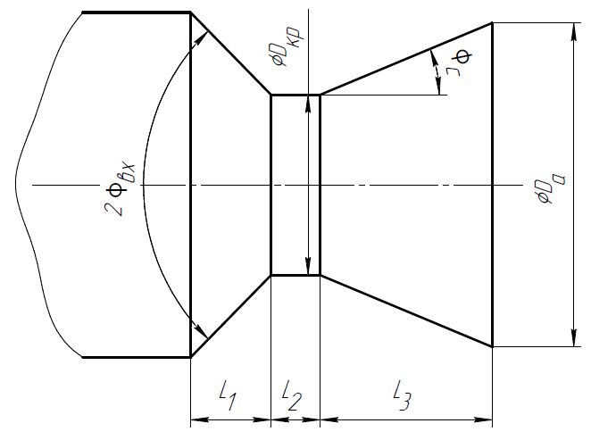*

**Рис. 6.** Эскиз сопла

Длины участков сопла рассчитываются по формулам:

$$L_{1}=\frac{D_{км}-ζ_{ф}D_{кр}}{2\operatorname{tg}{φ_{вх}}};$$

$$L_{2}=0,002 [м]…D_{кр};$$

$$L_{3}=\frac{D_{кр}}{2\operatorname{tg}{φ_{с}}}\left(ζ-1\right),$$

где $ζ_{ф}=1,05$- величина, учитывающая наличие дополнительного объема с сечением на $10\%$ больше критического сечения для развернутых на $90 °$ сопел.

После подстановки числовых данных, получаем:

$$L_{1}=0,0115 м;$$

$$L_{2}=0,002 м;$$

$$L_{3}=0,05347 м.$$

Диаметр форкамеры предсоплового объема должен быть на $10\%$ больше по площади критического сечения. Тогда диаметр форкамеры определяется по формуле:

$$D_{ф}=\sqrt{1,1}D_{кр};$$

$$D_{ф}=\sqrt{1,1}⋅0,03892=0,04082 м.$$

Объем камеры должен быть не менее объема полусферы с диаметром камеры сгорания. Тогда длина форкамеры определяется по формуле.

$$L_{ф}=\frac{0,5⋅\frac{4}{3}⋅π⋅{\left(\frac{D_{к}}{2}\right)}^{3}}{\frac{π⋅D_{ф}}{4}}.$$

После подстановки числовых значений

$$L_{ф}=0,05578 м.$$

Применительно к заданной компоновке сопла по полученным размерам выполняется прорисовка внутренних обводов сопла (рис. 7).

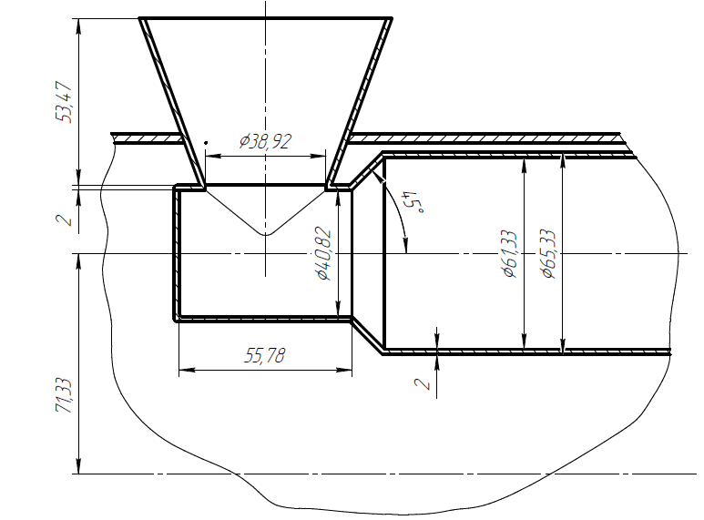

**Рис. 7.** Предварительная прорисовка сопла

Сопло выступает за габариты корпуса летательного аппарата. Для уменьшения габаритов сопла необходимо уменьшить площадь критического сечения, а, следовательно, увеличить давление в камере. Необходимый диаметр критического сечения находится из геометрических соображений по рис. 7.

Из геометрических соображений определяется диаметр критического сечения, обеспечивающий возможность размещения сопла:

$$dh+\frac{D_{ф}}{2}+L_{2}+L_{3}=\frac{D}{2},$$

где $dh=0,07133 м$ по рис. 7.

В результате решения приведенного уравнения, получаем диаметр критического сечения

$$D_{кр}=0,01932 м.$$

Тогда во втором приближении давление в камере равно:

$$p_{II N}=\frac{P}{K_{д}πD_{кр}^{2}};$$

$$p_{II N}=\frac{45961}{1,398⋅π⋅{0,01932}^{2}}=112,145 МПа.$$

Полученное значение выходит за границы устойчивой работы выбранного топлива П-1.

Изменим марку топлива. Выберем марку Б-3. Характеристики топлива представлены в таблице 3.

Таблица 3. Характеристики топлива Б-3

|  |  |
| --- | --- |
| Сила топлива $f, Дж/кг$ | $$1,04⋅{10}^{6}$$ |
| Показатель адиабаты $k$ | $$1,25$$ |
| Газовая постоянная продуктов сгорания $R, Дж/кг⋅К$ | $$338$$ |
| Температура продуктов сгорания $T_{0}, К$ | $$3080$$ |
| Плотность топлива $ρ_{т}, кг/м^{3}$ | $$1640$$ |
| Термохимическая константа $B_{т}, К$ | $$370$$ |

Закон горения топлива имеет вид

$$F_{1}\left(p\right)=0,00085⋅{\left(9,81⋅p\right)}^{0,69} при 16 МПа≤p≤150 МПа.$$

Графическая интерпретация закона горения топлива Б-3 представлена на рис. 8.

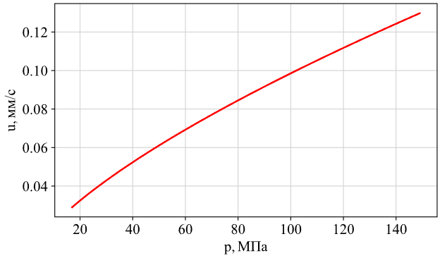

**Рис. 8.** Закон горения топлива Б-3

Воспользуемся формулой Бори. В данном случае, по значению номинального давления можно определить минимальное и максимальное давления в камере из решения системы:

$$\left\{\begin{aligned}\frac{F_{1}\left(p_{II max}\right)}{p_{II max}}=\frac{F_{1}\left(p_{II N}\right)F_{з}(T_{з max})}{p_{II N}⋅F_{з}(T_{з max})}; \\ \frac{F_{1}\left(p_{II min}\right)}{p_{II min}}=\frac{F_{1}\left(p_{II N}\right)}{p_{II N}⋅F_{з}(T_{з min})}.\end{aligned}\right.$$

Задавшись начальным приближением $p_{II max}=1,2p_{II N}$ и $p_{II min}=0,8p_{II N}$, получим

$$p_{II max}=165,660 МПа;$$

$$p_{II min}=88,738 МПа.$$

Пересчитаем зависящие от давления параметры:

$$δ_{ст}=η\frac{p_{II max}D_{к}}{2σ_{д}};$$

$$δ_{ст}=0,0040 м.$$

Толщина стенки значительна, поэтому принято решение перейти на сталь ЭП 679-ВД с $σ_{д}=1600 МПа.$

Толщина стенки для нового материала

$$δ_{ст}=0,004 м.$$

Пересчитываем параметры, рассчитанные ранее

$$D_{км}=D_{к}-2δ_{ст}=0,05733 м;$$

$$F_{кр}=\frac{P}{K_{д}p_{I min}}=0,00029 м^{2};$$

$$D_{кр}=\sqrt{\frac{4F_{кр}}{π}}=0,01922 м;$$

$$L_{1}=0,01896 м;$$

$$L_{2}=0,003 м;$$

$$L_{3}=0,0264 м;$$

$$D_{ф}=\sqrt{1,1}D_{кр}=0,02016 м;$$

$$L_{ф}=\frac{0,5⋅\frac{4}{3}⋅π⋅{\left(\frac{D_{к}}{2}\right)}^{3}}{\frac{π⋅D_{ф}}{4}}=0,22868 м.$$

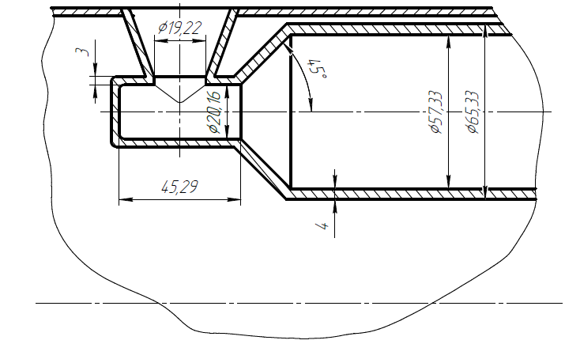  
**Рис. 9.** Прорисовка сопла

## 2.1. Расчет газодинамических параметров в выходном сечении сопла

Безразмерная скорость потока определяется из газодинамической функции $q(λ)$ при заданном коэффициенте расширения сопла.

Безразмерная скорость сопла в выходном сечении потока определяется из решения уравнения

$$q\left(λ_{a}\right)=\frac{1}{ζ^{2}}.$$

Безразмерная скорость $λ_{a}=2,070.$

Критическая скорость звука:

$$a_{кр}=\sqrt{\frac{2k}{k+1}RT_{0}};$$

$$a_{кр}=1075,51 м/с.$$

Скорость в выходном сечении сопла:

$$V_{a}=λ_{a}a_{кр};$$

$$V_{a}=2226 м/с.$$

Давление в выходном сечении сопла:

$$p_{a}=p_{II N}⋅π\left(λ_{a}\right);$$

$$p_{a}=4,431 МПа.$$

Температура в выходном сечении сопла:

$$T_{a}=T_{0}⋅τ\left(λ_{a}\right);$$

$$T_{a}=1614,01 К.$$

Плотность потока в выходном сечении сопла:

$$ρ_{a}=\frac{p_{a}}{RT_{a}};$$

$$ρ_{a}=8,123 кг/м^{3}.$$

# 3. Проектирование заряда

Проектирование заряда сводится к выбору топлива и формы заряда, определению параметров заряжания двигателя, а также расчету всех его геометрических размеров, параметров и характеристик.

Форма заряда должна обеспечивать максимальное заполнение корпуса двигателя при условии допустимых скоростей газового потока, омывающего заряд (не допуск эрозионного горения).

Коэффициент поперечного заполнения сечения двигательной установки (далее - ДУ)

$$ε_{s}=\frac{F_{Σ торца}}{F_{кам}}>0,5.$$

Для импульсных двигателей используют только вкладные заряды, изготавливаемые чаще всего из пироксилинового или баллиститного твердого топлива. Чаще всего применяются трубчатые заряды (рис. 10).

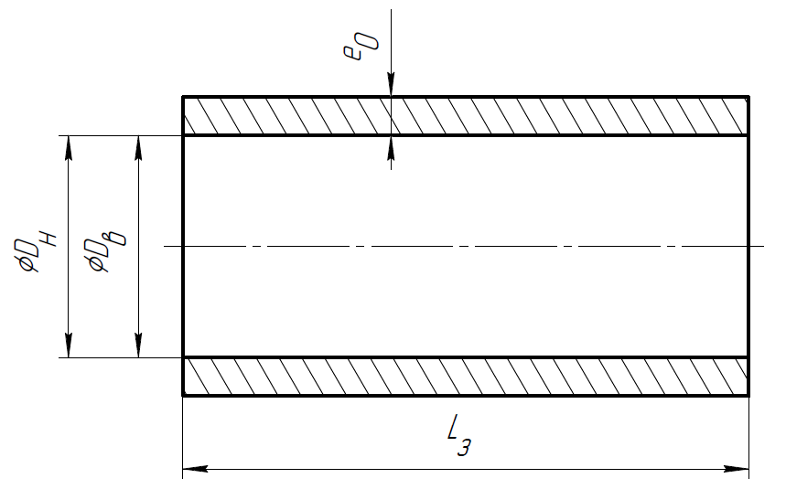

**Рис. 10.** Геометрические параметры заряда

Наибольшая плотность укладки шашек многошашечного заряда определяется формулой:

$$n=1+3\left[\left(m-1\right)+\left(m-3\right)+\left(m-5\right)+\left(m-7\right)+…\right],$$

где $m$- модуль, целое число шашек, укладывающееся по диаметру камеры.

Зависимость числа шашек от модуля представлена в таблице 4.

Таблица 4. Зависимости числа шашек $n$ от модуля $m$

|  |  |  |  |  |  |  |  |  |  |
| --- | --- | --- | --- | --- | --- | --- | --- | --- | --- |
| $$m$$ | $$1$$ | $$3$$ | $$5$$ | $$7$$ | $$9$$ | $$11$$ | $$13$$ | $$15$$ | $$17$$ |
| $$n$$ | $$1$$ | $$7$$ | $$19$$ | $$37$$ | $$61$$ | $$91$$ | $$127$$ | $$169$$ | $$217$$ |

После выбора марки пороха и формы определяются параметры заряжания.

Расходный комплекс:

$$A\left(k\right)=\sqrt{k{\left(\frac{2}{k+1}\right)}^{\frac{k+1}{k-1}}};$$

$$A\left(k\right)=0,658.$$

Назначается коэффициент расхода сопла

$$μ_{с}=0,95.$$

Расход газов через сопло определяется по формуле:

$$G_{р}=\frac{μ_{с}A\left(k\right)F_{кр}p_{II min}}{\sqrt{RT_{0}}};$$

$$G_{р}=15,768 кг/с.$$

Опорный запас топлива:

$$ω_{т}=G_{р}t_{г};$$

$$ω_{т}=0,252 кг.$$

Проектирование заряда ИДК ведется для наихудшего случая - минимальной температуры окружающей среды. Расчетная толщина горящего свода при этом определяется по формуле

$$e_{0}=2F_{1}\left(p_{II min}\right)F_{з}\left(T_{з min}\right)t_{г}=2,708⋅{10}^{-3} м.$$

Потребная площадь горения:

$$S_{г}=\frac{ω_{т}}{ρ_{т}u_{г min}t_{г}};$$

$$S_{г}=0,106 м^{2}.$$

Поскольку не существует аналитического решения по определению значений параметров $n, L_{з}, D_{н}, D_{в}$, то будем последовательно задавать количество пороховых элементов и рассчитывать необходимые геометрические размеры. Критерием оценки каждого из вариантов будет *максимальное значение коэффициента поперечного заполнения КС* при *непревышении параметром Победоносцева* *критического значения $κ_{кр}.$* И выполнение технологических ограничений.

Задаемся значением критического числа параметра Победоносцева $κ_{кр}=180.$

Задаемся значениями модуля

$$m=3;5;7;9;11.$$

Наружный диаметр заряда определяется по формуле:

$$D_{н_{j}}=\frac{D_{км}-dz}{m_{j}},$$

где $dz=0,002 м$- зазор между зарядом и стенкой.

Внутренний диаметр заряда определяется по формуле

$$D_{в_{j}}=D_{н_{j}}-2e_{0}.$$

Общее число шашек равно

$$n_{j}=n\left(m_{j}\right).$$

Длина заряда

$$L_{зj}=\frac{S_{г}}{πn_{j}(D_{н_{j}}+D_{в_{j}})}.$$

Параметр Победоносцева по внутреннему каналу

$$κ_{вн_{j}}=\frac{4L_{з_{j}}}{D_{в_{j}}}.$$

Параметр Победоносцева по наружной поверхности

$$κ_{{нар}_{j}}=\frac{4n_{j}D_{н_{j}}L_{з_{j}}}{D_{км}^{2}-n_{j}D_{н_{j}}^{2}}.$$

Коэффициент заполнения поперечного сечения

$$ε_{s_{j}}=\frac{D_{н_{j}}^{2}-D_{в_{j}}^{2}}{D_{км}^{2}}n_{j}.$$

Критерий Шварца

$$Sh_{j}=\frac{4F_{кр}}{πD_{км}^{2}(1-ε_{s_{j}})}.$$

Вычисления, проделанные по приведенным выше формулам, сводятся в таблицу 5.

Таблица 5. Результаты вычислений

|  |  |  |  |  |  |
| --- | --- | --- | --- | --- | --- |
| $$m$$ | $$3$$ | $$5$$ | $$7$$ | $$9$$ | $$11$$ |
| $$n$$ | $$7$$ | $$19$$ | $$37$$ | $$61$$ | $$91$$ |
| $$D_{н}, мм$$ | $$18,378$$ | $$11,03$$ | $$7,88$$ | $$6,13$$ | $$5,01$$ |
| $$D_{в}, мм$$ | $$12,98$$ | $$5,62$$ | $$2,47$$ | $$0,72$$ | $$0,39$$ |
| $$L_{з}, мм$$ | $$153,66$$ | $$106,59$$ | $$88,06$$ | $$80,71$$ | $$80,18$$ |
| $$κ_{вн}$$ | $$47,4$$ | $$75,8$$ | $$142,4$$ | $$446,0$$ | $$822,6$$ |
| $$κ_{нар}$$ | $$87,9$$ | $$93,6$$ | $$105,9$$ | $$123,7$$ | $$149,5$$ |
| $$ε_{s}$$ | $$0,363$$ | $$0,524$$ | $$0,634$$ | $$0,691$$ | $$0,696$$ |
| $$Sh$$ | $$0,178$$ | $$0,237$$ | $$0,309$$ | $$0,367$$ | $$0,372$$ |

Примем вариант с $m=7$ как наиболее рациональный.

В импульсных РДТТ для уменьшения времени выхода на режим применяются форкамерные воспламенительные устройства. Такой воспламенитель представляет из себя перфорированную трубку с воспламенительным составом, размещенную в центре КС. Минимальный диаметр такого устройства составляет $7-8$ мм. Следовательно, для размещения воспламенителя необходимо изъять центральный пороховой элементы (-ы). В варианте с модулем 7 можно убрать 4 элемента, а в варианте с модулем $5$- $1$ элемент. Рассмотрим оба варианта.

Округлим геометрические параметры. В скобках представлены значения для $m=5$:

$$D_{н_{j}}=7,88 \left(11,03\right) мм;$$

$$D_{в_{j}}=2,47 \left(5,62\right) мм;$$

$$e_{0}=\frac{D_{н_{j}}-D_{в_{j}}}{2}=2,705 мм;$$

Количество шашек, обеспечивающих заданную площадь горения с убранными шашками:

$$n=37 \left(19\right).$$

Длина заряда:

$$L_{з}=\frac{S_{г}}{πn(D_{н_{j}}+D_{в_{j}})};$$

$$L_{з_{9}}=0,099 м;$$

$$L_{з_{7}}=0,113 м.$$

Коэффициент заполнения поперечного сечения:

$$ε_{s}=\frac{D_{н}^{2}-D_{в}^{2}}{D_{км}^{2}}n;$$

$$ε_{s_{9}}=0,565;$$

$$ε_{s_{9}}=0,496.$$

Выбираем заряд с модулем $m=7$, поскольку он является наиболее рациональным из представленной совокупности: удовлетворяет требованиям технологичности [4] (внутренний диаметр $D_{в}=2,47 мм>1,5…2 мм$, толщина горящего свода $e_{0}=2,705 мм>0,8 мм$), параметр Победоносцева как по внутреннему каналу, так и по наружной поверхности не превышает $κ_{кр}=180,$ коэффициент заполнения поперечного сечения $ε_{s}=0,565>0,5$.

Выбранный заряд представлен на рис. 11.

**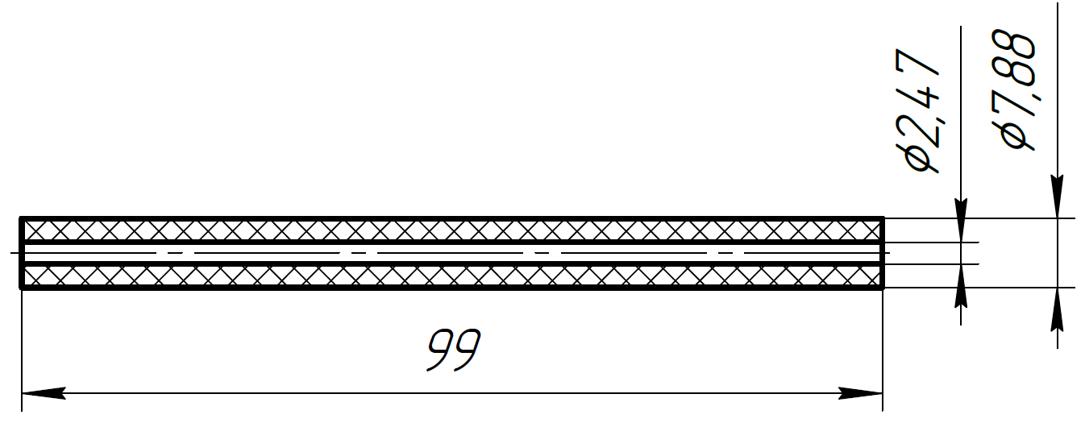**

**Рис. 11.** Заряд твердого топлива

# 4. Проверочный расчет - решение ОЗВБ

## 4.1. Определение зависимости площади горения заряда от толщины горящего свода

Поскольку канальная шашка является зарядом всестороннего горения, зависимость площади горения одного такого заряда от толщины горящего свода будет иметь вид

$$S_{г 1}\left(e\right)=π\left(D_{в}+2e\right)\left(L_{з}-2e\right)+π\left(D_{н}-2e\right)\left(L_{з}-2e\right)+$$

$$+2⋅\frac{1}{4}⋅π\left({\left(D_{н}-2e\right)}^{2}-{\left(D_{в}+2e\right)}^{2}\right).$$

Так как применяется несколько канальных шашек, зависимость площади горения от $e$ для всей совокупности $n$ зарядов, размещаемых в КС, рассчитывается согласно зависимости

$$S_{г}\left(e\right)=nS_{г 1}\left(e\right).$$

Графическая интерпретация закона горения представлена на рис. 12.

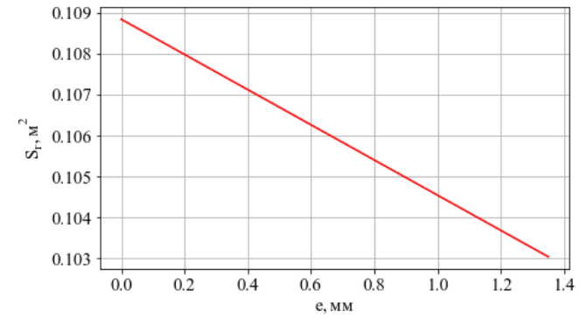

**Рис. 12.** График зависимости $S_{г}\left(e\right)$

## 4.2. Расчет массы навески воспламенителя

Определение массы навески воспламенителя осуществляется согласно методике, реализуемой в лабораторной работе 2 [3].

Исходные данные для определения массы навески воспламенителя представлены в таблице 6.

Таблица 6. Исходные данные

|  |  |
| --- | --- |
| Характеристики ДУ | |
| Диаметр камеры $D,$ м | $$0,05733$$ |
| Диаметр критического сечения сопла $d_{кр},$ м | $$0,01922$$ |
| Постоянная коэффициента теплоотдачи $σ_{т}, Дж∙м/(кг∙К∙c)$ | $$200$$ |
| Безразмерная температура стенки $ν_{т}$ | $$0,7$$ |
| Характеристики заряда твердого топлива | |
| Показатель степени закона горения $ν$ | $$0,69$$ |
| Единичная скорость горения $u_{1}$ | $$84,5$$ |
| Плотность $ρ, кг/м^{3}$ | $$1640$$ |
| Газовая постоянная $R_{в}, Дж/(кг∙К)$ | $$338$$ |
| Показатель адиабаты $k$ | $$1,25$$ |
| Температура горения топлива $T_{0}, К$ | $$3080$$ |
| Характеристики воспламенителя (ДРП) | |
| Газовая постоянная $R_{в}, Дж/(кг∙К)$ | $$250$$ |
| Теплота сгорания $Q_{в}, Дж/кг$ | $$3,06∙{10}^{6}$$ |
| Скорость горения $u_{в}, м/с$ | $$0,050$$ |
| Показатель адиабаты $k$ | $$1,22$$ |
| Плотность $ρ, кг/м^{3}$ | $$1750$$ |
| Показатель дегрессивности $m$ | $$3$$ |
| Толщина горящего свода зерна воспламенителя $e_{в}, м$ | $$0,002$$ |

Площадь поверхности охлаждения

$$F_{охл}=0,018 м^{2}.$$

Свободный объем камеры вычисляется как разность объема камеры сгорания, объема форкамеры ($D_{фву}=8 мм$) и объема, занимаемого зарядом твердого топлива:

$$W_{0}=W_{к}-W_{зар}-W_{фву};$$

$$W_{0}=\frac{πD^{2}}{4}-n\frac{π\left(D_{н}^{2}-D_{в}^{2}\right)}{4}-\frac{πD_{фву}^{2}}{4};$$

$$W_{0}=5,977⋅{10}^{-5} м^{3}.$$

Расходный комплекс:

$$A_{1}=\sqrt{k {\left(\frac{2}{k+1}\right)}^{\frac{k+1}{k-1}}};$$

$$A_{1}=\sqrt{1,22∙{\left(\frac{2}{1,22+1}\right)}^{\frac{1,22+1}{1,22-1}}}=0,652.$$

Время горения воспламенителя:

$$t_{в}=\frac{e_{в}}{u_{в}};$$

$$t_{в}=0,04 с.$$

Температура $T_{в}$ рассчитывается согласно зависимости:

$$T_{в}=\frac{k-1}{k}\frac{Q_{в}}{R_{в}};$$

$$T_{в}=\frac{1,22-1}{1,22}\frac{3,06∙{10}^{6}}{250}=2207 К.$$

Определим приближенное значение давления вспышки топлива по формуле

$$p_{всп}=\frac{c_{т}ρ_{т}}{σ_{т}}u\left(p_{min},T_{3}\right)R_{в}T_{в}\frac{(T_{s}-T_{з})}{(T_{в}-T_{s})}.$$

Выполним подстановку в приведенную формулу числовых значений соответствующих величин:

$$c_{т}=1250\frac{Дж}{кг∙К};$$

$$T_{з}=-10 ℃;$$

$$T_{s}=600 К.$$

Тогда

$$p_{всп}≈10 МПа.$$

Давление вспышки для $T_{з}=-10 ℃$ $p_{всп-10 ℃}=10 МПа,$ тогда

$$p_{в max}=1,1∙10=11 МПа.$$

Кривая автономного горения воспламенителя представлена на рис. 13.

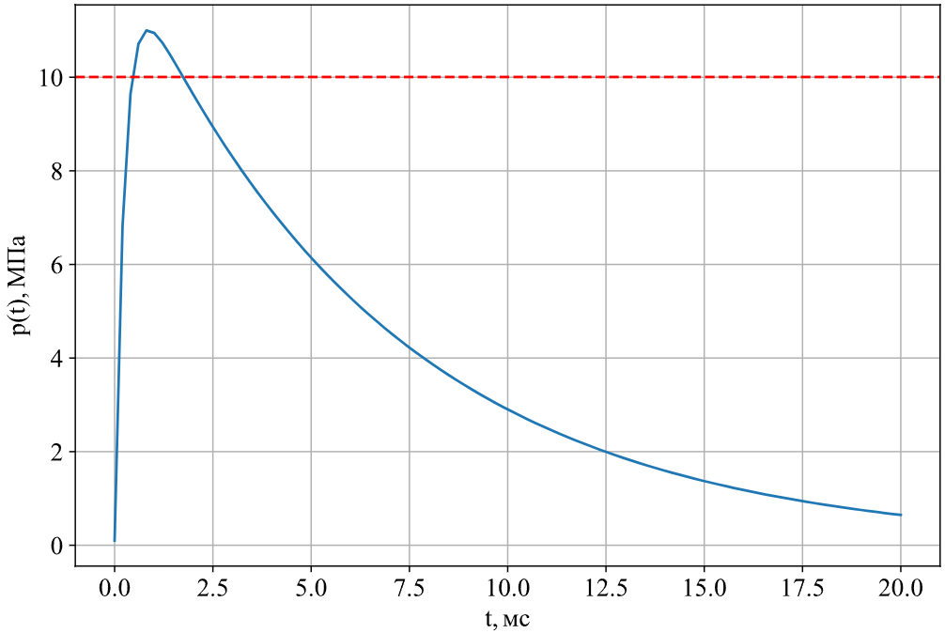

**Рис. 13.** Кривая автономного горения воспламенителя

Параметры воспламенителя представлены в таблице 7.

Таблица 7. Параметры воспламенителя

|  |  |
| --- | --- |
| Масса навески воспламенителя $m_{в}, г$ | $$24,6$$ |
| Показатель дегрессивности $m$ | $$3$$ |
| Толщина горящего свода воспламенителя $e_{в}, м$ | $$0,002$$ |

## 4.3. Решение ОЗВБ

Для решения ОЗВБ необходимо решить систему дифференциальных уравнений, состоящей из уравнения изменения давления в камере сгорания, уравнения изменения объема $W$, уравнение изменения массы навески воспламенителя, массы топлива, а также уравнения изменения толщины горящего свода.

Система ДУ имеет следующий вид:

$$\left\{\begin{aligned}\frac{dp}{dt}=\frac{ρ_{т}S_{г}u_{г}}{W}\left(\left(k-1\right)\frac{Q_{в}}{ρ_{т}S_{г}u_{г}}\frac{dω_{в}}{dt}+\left(k-1\right)Q-χ_{т}^{2}k{\left(μA\left(k\right)\frac{F_{кр}p}{ρ_{т}S_{г}u_{г}}\right)}^{2}-\right. \\ -\left.\frac{\left(k-1\right)}{R} \frac{σ_{т}ν_{т}F_{охл}p}{ρ_{т}S_{г}u_{г}}-\frac{kp}{ρ_{в}ρ_{т}S_{г}u_{г}}\frac{dω_{в}}{dt}-\frac{kp}{ρ_{т}}\right); \\ \frac{dW}{dt}=\frac{1}{ρ_{т}}\frac{dω}{dt}+\frac{1}{ρ_{в}}\frac{dω_{в}}{dt}; \\ \frac{dω}{dt}=S_{г}ρ_{т}\frac{de}{dt}{∙H}_{t}(ω); \\ \frac{dω_{в}}{dt}=S_{гв0}e^{-m\frac{t}{t_{в}}}u_{в}ρ_{в}{∙H}_{в}\left(t\right); \\ \frac{de}{dt}=u_{г}∙H_{р}\left(p,e,T_{з}\right){∙H}_{e}\left(e\right),\end{aligned}\right.$$

где $u_{г}$– закон горения, $H_{t}\left(ω\right), H_{в}\left(t\right), H_{р}\left(t\right),H_{e}\left(t\right)$– функции Хевисайда.

Функции Хевисайда:

$$H_{t}\left(ω\right)=\left\{\begin{aligned}1, при ω<ω_{т}, \\ 0, при ω≥ω_{т};\end{aligned}\right.$$

$$H_{в}\left(t\right)=\left\{\begin{aligned}1, при t≤t_{в}, \\ 0, при t>t_{в};\end{aligned}\right.$$

$$H_{р}\left(p,e,T_{з}\right)=\left\{\begin{aligned}1, при p≥p_{всп}\left(T_{з}\right) ⋀ e>0, \\ 0, иначе;\end{aligned}\right.$$

$$H_{e}\left(e\right)=\left\{\begin{aligned}1, при 0≤e≤e_{1}, \\ 0, иначе.\end{aligned}\right.$$

Для решения системы уравнений ОЗВБ задаются начальными условиями:

$$\left\{\begin{aligned}p_{н}={10}^{5} Па; \\ W_{0}=5,977⋅{10}^{-5} м^{3}; \\ ω=0; \\ ω_{в}=0; \\ e=0.\end{aligned}\right.$$

Система интегрируется в среде языка программирования Python с помощью библиотеки SciPy, функцией Odeint.

Интегрирование проводится для трех характерных участков работы двигательной установки с различным шагом интегрирования. Так, для участка заброса давления (область кривой $p(t)$ где изменение параметров происходит наиболее интенсивно) интегрирование ведется с шагом $Δ_{1}={5∙10}^{-5}$, для участка, который начинается после заброса давления и продолжается до падения давления в КС, интегрирование ведется с шагом $Δ_{2}={5∙10}^{-3}$, для участка, на котором происходит падение давления в КС в качестве шага интегрирования выбран шаг $Δ_{3}={5∙10}^{-4}$.

Система решается для 3-х начальных температур: $T=-10, +60, 20 ℃$.

В результате интегрирования системы уравнений, получаем индикаторные кривые (рис. 14).

*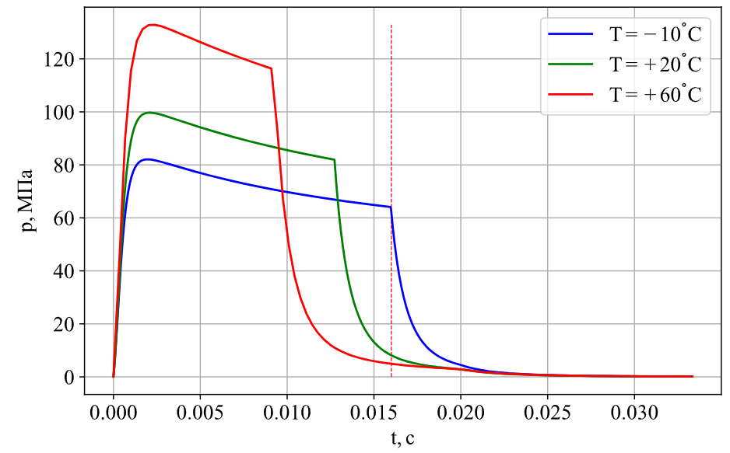*

**Рис. 14.** Индикаторные кривые

Определим тягу и суммарный для проверки выполняемости требований технического задания.

Тяга определяется по формуле:

$$P=GV_{a}+\left(p_{a}-p_{н}\right)F_{a},$$

где $G=ρ_{т}S_{г}u_{г}$.

График зависимости $P(t)$ представлен на рис. 15.

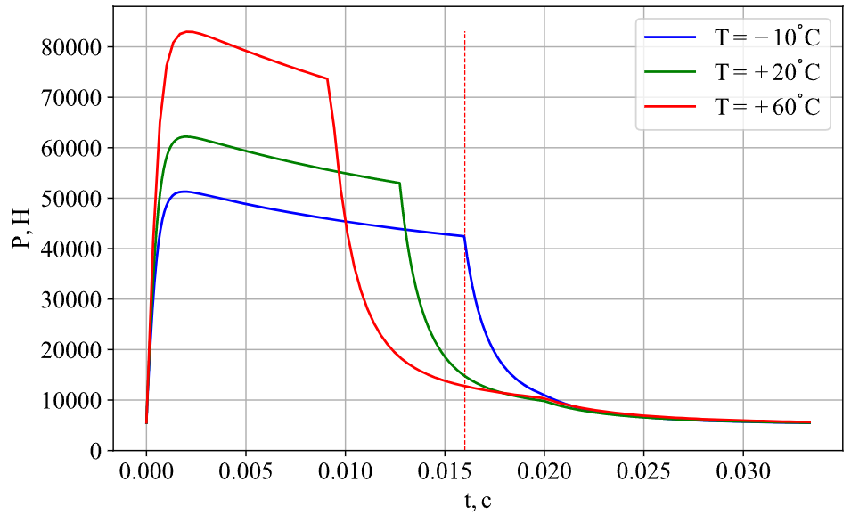

**Рис. 15.** График зависимости $P(t)$

Полный импульс рассчитывается по формуле:

$$I_{Σ}=\int_{0}^{t_{д}}{P\left(t\right)dt.}$$

Интегрирование проводится с помощью библиотеки SciPy языка программирования Python.

Значения суммарного импульса для 3-х температур:

$$I_{Σ}\left(-10 ℃\right)=900,06∙{10}^{6} Н∙с;$$

$$I_{Σ}\left(+20 ℃\right)=935,24∙{10}^{6} Н∙с;$$

$$I_{Σ}\left(+60 ℃\right)=1003,09∙{10}^{6} Н∙с.$$

В результате выполнения проверочного расчета - решении задачи ОЗВБ можно сделать вывод, что требования технического задания выполняются: во всех трёх случаях значение суммарного импульса не менее заданного $J_{Σ}=900 Н∙с$.

# 5. Разработка конструкции спроектированного двигателя

# Список использованной литературы

1. Варианты исходных данных для выполнения домашнего задания.

2. Лекция 14, Алгоритм проектирования ИДК.

3. Исследование и расчет РДТТ: учеб. пособие по курсу «Проектирование энергетических установок ракетного оружия». «Специальные двигатели ракетного оружия». – Ч. 1: Исследование и расчет автономного горения воспламенителя / И.О. Толкачева, М.А. Максимова, И.Е. Никитина. – М.: Изд-во МГТУ им. Н.Э. Баумана, 2011 – 40 с.: ил.

4. Лекция 13. Основные характеристики ИДК.